星光简化版2.0需求

概述: 添加1 私麦系统

2 财富图标和歌手图标

# 一 界面改动

新界面图示:

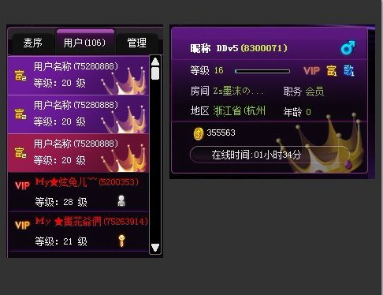

## 增加私麦系统

增加仅限VIP或VIP以上用户可上麦,可观看,房间室主副室主监管的私麦系统,暂定6路

主要相关功能包括:上麦管理,麦上管理,观看私麦,私麦的开通与关闭,私麦视频监控.

### 用户角色定义

私麦表演者/观看者: 游客与普通用户无法上私麦/观看私麦(接口处提示用户权限不够),VIP或VIP以上级别用户可以上私麦/观看私麦.

特殊: 普通用户级别的房间室主,副室主,主持人,在所属的房间可以上私麦/观看私麦,在其他房间视作普通用户,无法上私麦/观看私麦.

### 功能控制

一个房间是否允许开设私麦,由管理后台控制权限,由室主副室主控制是否开放功能.

示意图:

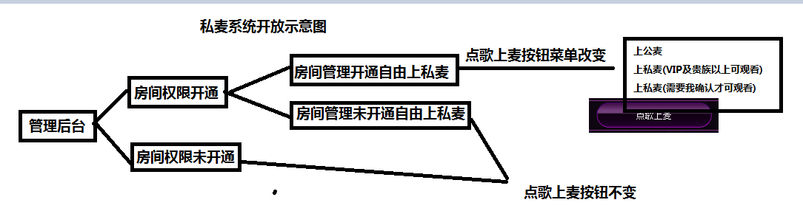

在管理后台=>房间管理=>房间列表=>状态修改,添加是否允许私麦选项.

1. 开通私麦功能的房间

点击麦序列表的”点歌上麦按钮”,显示私麦菜单

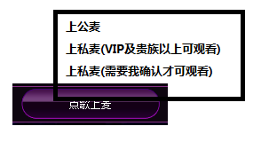

在开通私麦功能的房间,房间管理=>房间设置添加新的管理选项

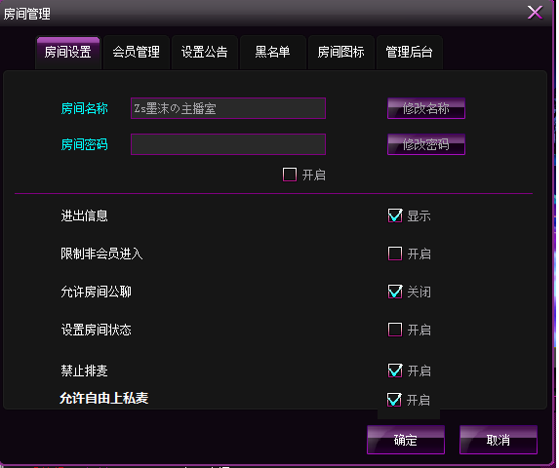

室主副室主可以匹配是否开通私麦.

该匹配选项发生改变时,房间内发送系统提示: [系统提示] 当前本房间允许自由上私麦/ [系统提示] 当前本房间关闭私麦

1. 未开通私麦功能的房间

保持原有状况,不弹出私麦菜单,直接打开公麦点歌列表

### 1.2.3 上麦流程

(1) 游客,普通用户,点击”点歌上麦”按钮,保持不变,走原有流程

(2) VIP及VIP以上用户,点击”点歌上麦”按钮,进入私麦上麦流程.

私麦上麦流程 如下:

点击”点歌上麦”按钮,显示排麦菜单,显示如下(仅左侧麦序列表的文字按钮发生变化,屏幕中央的点歌上麦图标点击不变,依然上公麦,):



1. 选择上公麦,则走原有的上麦流程
2. 选择菜单上”上私麦(VIP及贵族以上可观看)”或”上私麦(需要我确认才可观看)”,如果没有空闲麦,则在私聊窗提示: 提示:私麦已被全部使用,请稍后再试. 如果还有空闲麦，则从中选择一个序号最小的 私麦，然后上麦。例如：此时 私 麦空闲麦最小的序号是 3，则该用户上到“私麦 3”上。上麦后所执行的操作如下：
3. 打开 私 麦的窗口，同时在用户列表显示 私 麦的上麦标识。如下所示：

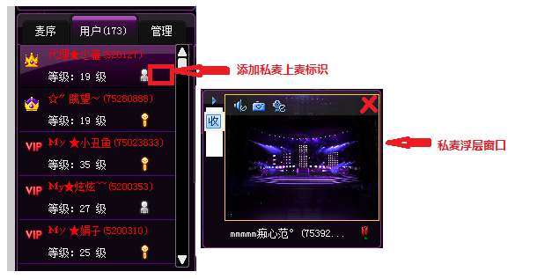

私 麦的声音默认是关闭的。

1. 给房间内的所有用户发送私聊消息：[系统提示]：[用户身份图标][用户昵称]([用户ID])正在私 麦上，点击打开私麦 (当前时间)

点击蓝色字体部分,开启观看该用户私麦申请,具体判断见1.2. 6 私麦访问入口

1. 同时把“点歌上麦”按钮及菜单，更换为“私麦管理”的按钮及菜单，如下：

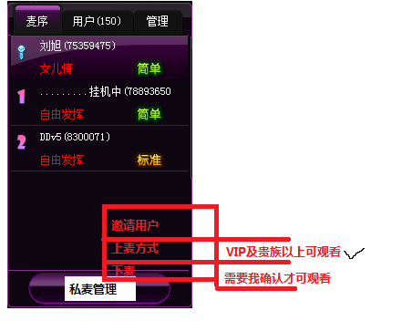

### 1.2.4麦上管理

#### 1.2.4.1私麦界面说明

如图:

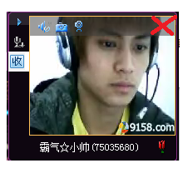

与现有的公麦窗口相比,发生以下改动:

去掉了左侧的上麦按钮,添加了[收]按钮,房间正副室主点击可以收回此路麦

悬停浮现的操作工具条,右上角添加”X”按钮,点击关闭该路私麦

整体窗口点击可移动.

#### 1.2.4.2 邀请用户



上私麦后的用户,点击私麦管理=>邀请用户,打开下面窗口

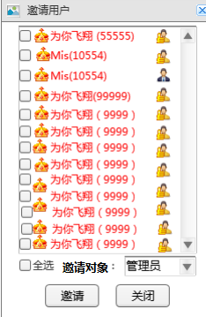

说明如下：

1. 用户分类的下拉框：选项为[管理员]、[VIP]、[贵族]、[VIP 和贵族]，默认为：[VIP 和贵族]。

⑵ 邀请按钮。点击邀请按钮，处理如下：

① 弹出提示框，提示内容为：您的邀请已成功发送。

②向当前选中类别的用户发送邀请消息。消息如下：

※[系统提示提示]：[用户身份图标][用户昵称]([用户 ID])正在 VIP 麦上，点击打开 VIP 麦

③邀请后，本窗口不自动关闭

#### 1.2.4.3 邀请单一用户

VIP 麦演员上麦后，在所有用户的右键菜单上，增加一项菜单项，“邀请观看”，

如果已是自己的观众，该菜单项禁用灰显。该菜单项，放在最上面。

#### 1.2.4.4上麦方式切换



上麦方式有两种，可以通过下面的菜单项迚行切换。

两种方式说明：

1) VIP 及贵族以上可观看：所有 VIP 麦观众用户都可以主劢打开。

2) 需要我确认才可观看：管理员以外的用户，需要 VIP 麦上用户确认；管理员不需要确认，管理员包括:室主,副室主,主持人,(主持人助理观看仍需要确认)

#### 1.2.4.5 下麦



VIP 麦演员用户，点击上图的菜单项“下麦”戒者关闭自己的 VIP 麦窗口，则执行 VIP 麦的下麦流程，如下：

⑴ VIP 麦演员从麦上下来

1. VIP 麦的观众，自劢关闭该 VIP 麦的窗口
2. 把“VIP 麦管理”按钮和相应的菜单，更换成“排麦”按钮和相应的上麦菜单。

### 1.2.5 观看私麦

#### 1.2.5.1 不同用户角色的显示效果

管理员

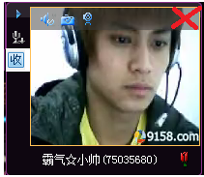

管理员查看时，视频控制条上有“收麦”按钮，收麦步骤与主动下麦相同.

同时向被下麦者发送系统私聊提示: [系统提示]你被管理员[用户身份图标][用户昵称][用户IDX]抱下了私麦

非管理员不显示[收]按钮

#### 1.2.5.2 观众打开私麦的显示规则

6路麦的默认打开位置是固定的,但可以任意拖拽

每行分别显示3路麦,排序如图

### 1.2.6 私麦观看流程

流程图

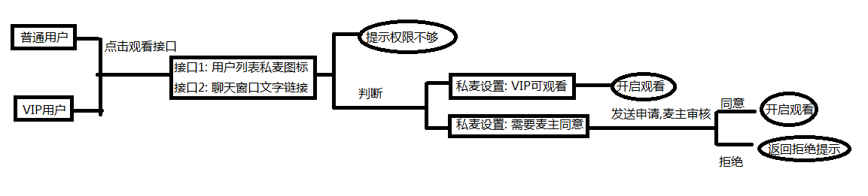

#### 1.2.6.1 私麦观看入口

(1) 用户列表

点击用户列表私麦的上麦标识,可以发出打开私麦的请求



(2)聊天框文字提示接口

当私麦有新表演者上麦,或者该用户收到邀请时,该用户聊天窗口显示文字提示: [系统提示][用户身份表示][用户昵称][用户IDX]正在VIP麦上,点击打开VIP麦

点击蓝色字体部分,发出打开私麦请求.

#### 1.2.6.2 观看私麦请求判断

(1) 如果用户级别为普通用户或者游客,发出私麦请求后,直接返回拒绝提示:[系统提示][用户身份图标][用户昵称][用户IDX]正在私麦上,但只有VIP会员和贵族才能观看.

(2) 如果用户为VIP以上级别,私麦方式设置为(VIP及贵族以上可观看),则VIP用户可以直接打开

(3) 如果用户为VIP以上级别,私麦方式设置为(需要我确认才可观看),则提示用户,需要等待麦主审批: [系统提示]需要[用户身份][用户昵称][用户IDX]确认您的请求,请等待.

同时向对应的私麦表演者发送请求: [系统提示] [用户身份][用户昵称][用户IDX]请求观看您的私麦,同意 或 拒绝 ?

蓝色的 同意/拒绝 链接,点击后灰色显示,不可再点击

当选择 同意 后,申请者打开该VIP麦,并收到提示:[系统提示] [用户身份][用户昵称][用户IDX]同意了您的观看申请

当选择 拒绝 后,申请者收到提示: [系统提示] [用户身份][用户昵称][用户IDX]不同意您的观看申请

(4 其他规则

申请者可以同时申请观看多路私麦

申请者在已经向一路私麦发送申请后,再点击申请观看此路私麦,提示: [系统提示]你已经发送了观看申请,请等待审批.私麦表演者在选择同意或者拒绝前,不再重复收到申请.

已经观看该路私麦后,再点击观看该路私麦申请,[提示]:[系统提示]你已经在观看此路私麦

每路VIP麦都有观看者数量上限,暂定100,当达到上限后,提示用户: [系统提示][用户身份][用户昵称][用户IDX]的私麦已经满员,请稍后再试

1.2.7 私麦的视频自动监控

私 麦的规频需要进行实时监控，规频都要推到金华的监控平台。

(4) 普通级别的房间管理,可以无需申请直接观看本房间私麦,申请观看其他房间私麦时,视作普通用户返回拒绝提示

# 二 客户端财富图标

## 2.1 需求概述:

添加财富图标/歌手图标,按照用户消耗金币/歌手收到金币数量评级,用户信息框和列表按照VIP级别显示异色背景和皇冠水印

## 2.2 评级标准:

|  |  |  |  |  |
| --- | --- | --- | --- | --- |
| 财富等级图标 | 消费数额（金币） | | 歌手等级图标 | 收到礼物总价值（金币） |
| 富豪0级(灰色)  富豪1级 | 0  10000 |  | 红心0级(灰色)  红心1级 | 0  500000 |
| 富豪2级 | 50000 |  | 红心2级 | 1000000 |
| 富豪3级 | 150000 |  | 红心3级 | 2000000 |
| 富豪4级 | 300000 |  | 红心4级 | 5000000 |
| 富豪5级 | 500000 |  | 红心5级 | 10000000 |
| 富豪6级 | 1000000 |  | 蓝钻1级 | 20000000 |
| 富豪7级 | 2000000 |  | 蓝钻2级 | 50000000 |
| 富豪8级 | 4000000 |  | 蓝钻3级 | 100000000 |
| 富豪9级 | 6500000 |  | 蓝钻4级 | 120000000 |
| 富豪10级 | 1000000 |  | 蓝钻5级 | 170000000 |
| 男爵1级 | 15000000 |  | 红钻1级 | 230000000 |
| 男爵2级 | 20000000 |  | 红钻2级 | 300000000 |
| 男爵3级 | 25000000 |  | 红钻3级 | 380000000 |
| 侯爵1级 | 35000000 |  | 红钻4级 | 470000000 |
| 侯爵2级 | 50000000 |  | 红钻5级 | 570000000 |
| 侯爵3级 | 80000000 |  |  |
| 公爵1级 | 120000000 |  |  |  |
| 公爵2级 | 170000000 |  |  |  |
| 公爵3级 | 230000000 |  |  |  |
| 亲王1级 | 300000000 |  |  |  |
| 亲王2级 | 380000000 |  |  |  |
| 亲王3级 | 470000000 |  |  |  |
| 国王 | 570000000 |  |  |  |
| 神 | 680000000 |  |  |  |

## 2.3 歌手系统:

导入歌手后台的歌手名单,统计该名单上的歌手收到的金币数量,评定歌手等级

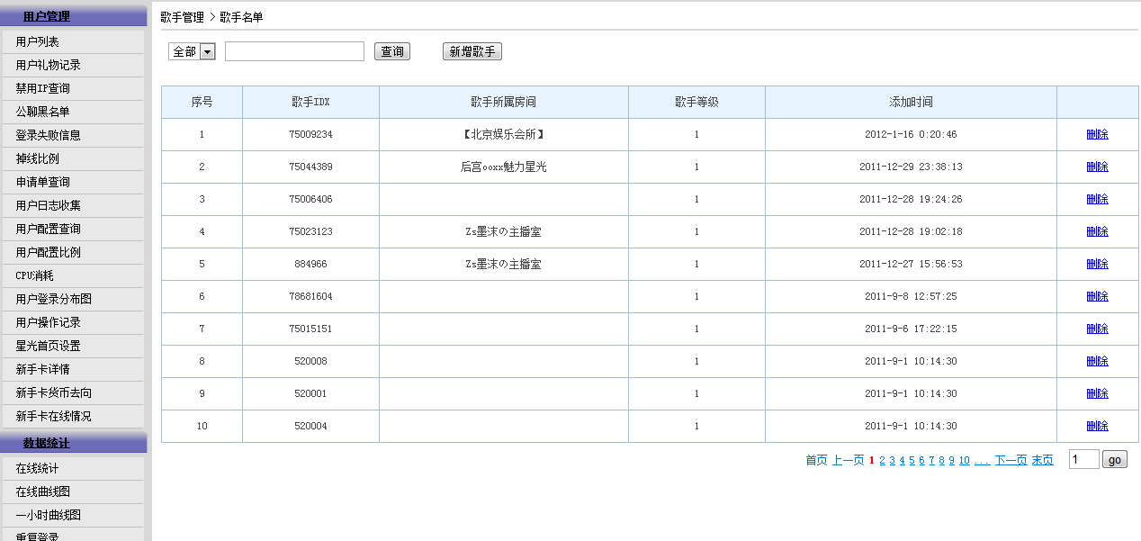

## 2.4 显示规则:

### 2.4.1 聊天窗口

图标伴随ID出现情况下,普通用户显示[VIP图标+财富图标],开启歌手图标者显示[VIP+歌手图标]

当用户未满足条件,图标未点亮时,图标依序前移

具体位置明细:

2.4.1.1 小喇叭窗口:

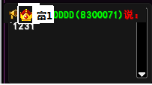

2.4.1.2 大厅页面喇叭窗口

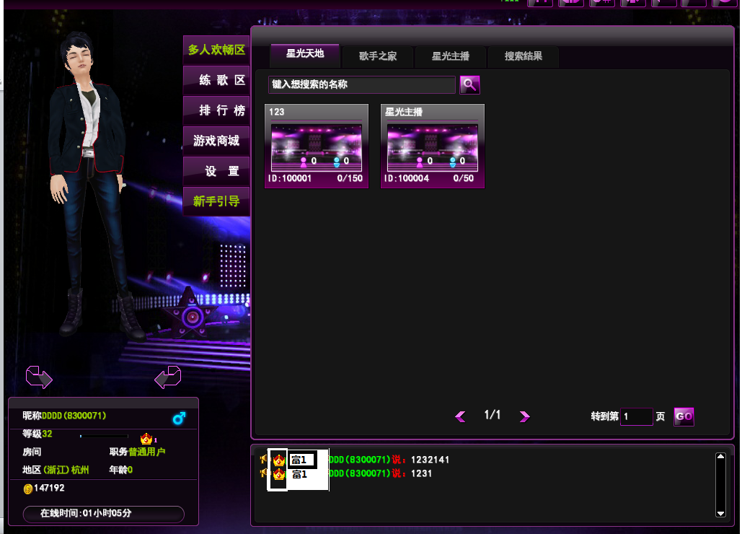

2.4.1.3 系统公告栏:

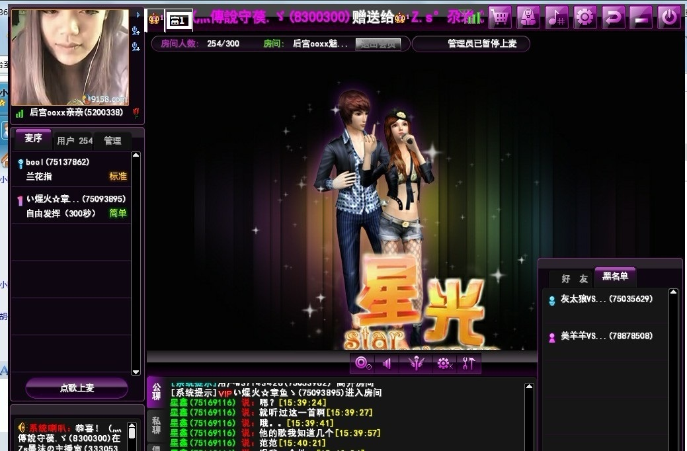

2.4.1.4 用户进出房间提示

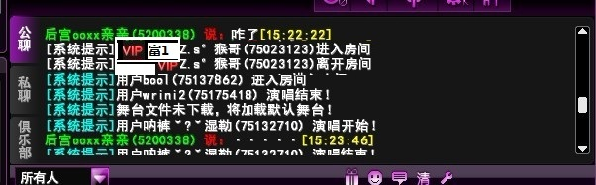

### 2.4.2 用户列表

在用户列表,VIP以上级别以[不同背景色+皇冠水印]形式显示, 当前[VIP图标]位置,普通用户显示[消费图标],开启歌手图标用户显示[歌手图标],移动到该用户条上时加亮颜色功能保留

具体位置明细:

2.4.2.1 用户列表

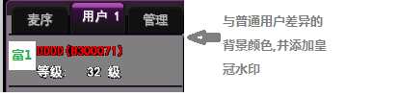

2.4.2.2 管理列表

同用户列表

2.4.2.3 麦序列表

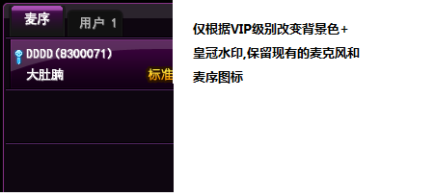

2.4.2.4 好友列表/黑名单列表

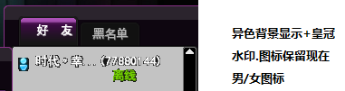

### 2.4.3个人信息窗口

根据用户VIP级别,添加背景异色显示+皇冠水印功能

财富图标/歌手图标显示规则:

1. 当用户不是歌手,消费不满10000金币

仅在个人信息窗口显示灰色富豪0级图标

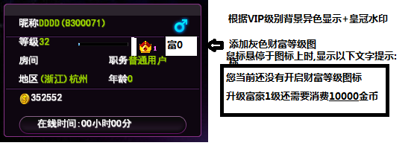

划线部分数字按照用户实际消耗差显示

1. 当用户不是歌手,消费大于10000金币

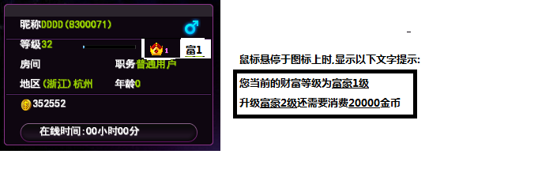

划线部分数字和属性按照用户实际消耗级别显示

1. 当用户是歌手,收到金币不足500000金币

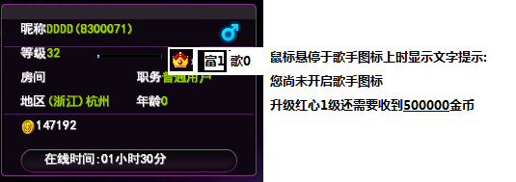

1. 当用户是歌手,收到金币超过500000金币

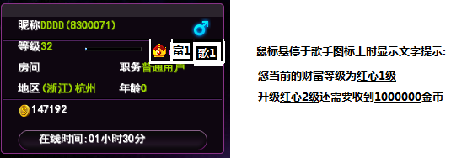

### 2.4.4 浮现用户信息窗口

根据用户VIP级别,添加异色背景+皇冠水印功能

在信息窗口,用户显示[VIP图标+财富图标],歌手显示[VIP图标+财富图标+歌手图标]

当用户未满足条件,未点亮图标不显示,位置留空.

图示:

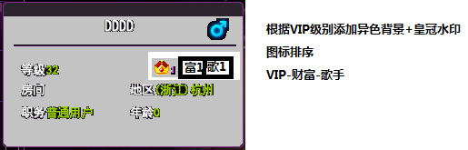

具体位置:

悬停于以下位置时,会出现该用户的用户信息框:

4.1 麦序列表

4.2 房间用户列表

4.3 管理列表

4.4 好友/黑名单列表

4.5 主持麦和表演麦上ID

